**ПЛАТНЫЕ ОБРАЗОВАТЕЛЬНЫЕ УСЛУГИ**

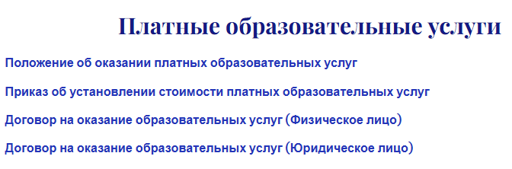 В подразделе "Платные образовательные услуги" должны быть размещены копии следующих документов или электронные документы (по списку):